Zur Übersicht “Resonanzräume der Usien“
<< vorheriges | nächstes >>
Array
 english

Zimmer 5 - Echo aus der Ägäis
Er war in Izmir geboren, in einem Viertel, das nicht mehr so hieß wie früher. Seine Großmutter nannte es noch „Smyrna“, mit einer Stimme, als hätte sie den Namen aus Olivenholz geschnitzt.
Er selbst sprach selten über die Vergangenheit. Er war Techniker bei der Stadt, zuständig für Strommasten und Lichter, die überhitzt waren. Wenn man ihn fragte, was er von Politik halte, sagte er: „Nur solange das Licht brennt.“ Aber als das große Erdbeben kam, war plötzlich alles dunkel.
Da war dieser Moment, sagte er mir später, als er in der eingestürzten Schule nach einem Kind suchte, das leise gesungen hatte. Nicht gerufen. Nicht geschrien. Gesungen. Und er konnte sich nicht erinnern, welches Lied, nur, dass es alt war, fremd, wie aus einer Sprache, die es in seinem Viertel nicht mehr geben durfte.
„Ich glaube, sie hat mich nicht gerufen“, sagte er. „Ich glaube, sie hat der Erde gesagt, dass ich komme.“
Und danach, meinte er, habe er immer das Gefühl gehabt, dass seine Hände etwas suchen, das nicht mehr da ist.
Er flickt wieder Lampen. Er sagt, das Licht sei wie eine Erinnerung, die sich nicht erinnert, aber da ist.
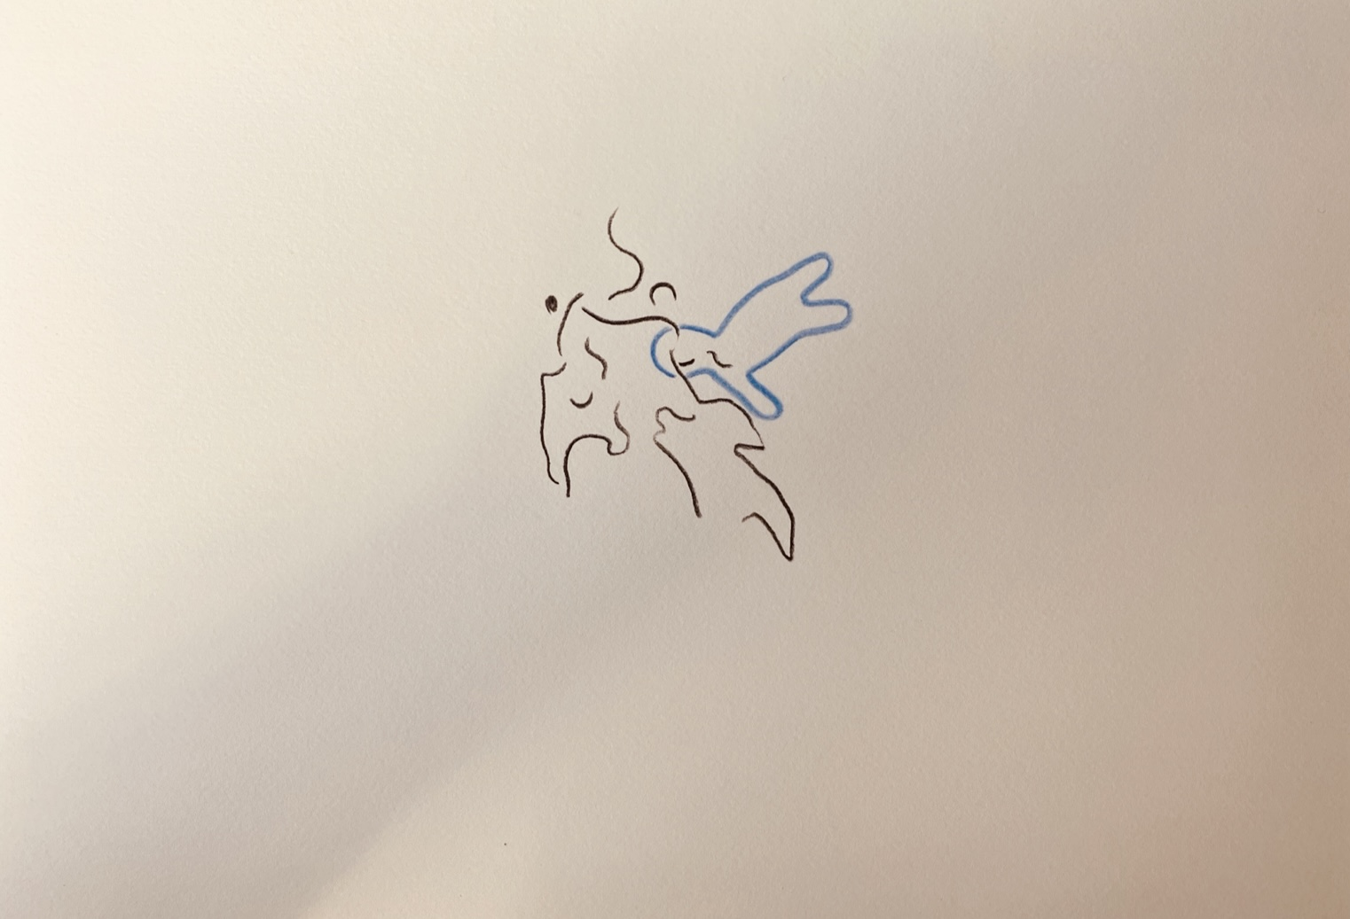resonanz_25-005

Zur Übersicht “Resonanzräume der Usien“

